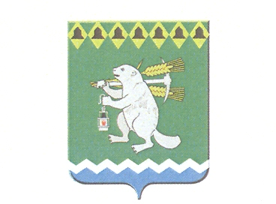

Дума Артемовского городского округа

_______ заседание

РЕШЕНИЕ

от_______________________ №___________

О внесении изменения в решение Артемовской Думы от 17.11.2005 № 577 «О введении на территории Артемовского городского округа системы налогообложения в виде единого налога на вмененный доход для отдельных видов деятельности»

В соответствии с Налоговым кодексом Российской Федерации, принимая во внимание протокольное решение координационного Совета по инвестициям и развитию предпринимательства при главе Артемовского городского округа от 20.05.2016, руководствуясь, статьей 23 Устава Артемовского городского округа,
Дума Артемовского городского округа

РЕШИЛА:
1. Внести в решение Артемовской Думы от 17.11.2005 № 577 «О введении на территории Артемовского городского округа системы налогообложения в виде единого налога на вмененный доход для отдельных видов деятельности» следующее изменение:
1.1 дополнив пунктом 3 следующего содержания:
«3. Установить налоговую ставку в размере 7,5 процентов для впервые зарегистрированных налогоплательщиков – индивидуальных предпринимателей на срок не более двух налоговых периодов в пределах двух календарных лет, начиная с момента государственной регистрации налогоплательщика в качестве индивидуального предпринимателя.».
2. Настоящее Решение вступает в силу с 01 января 2017 года.
3. Решение опубликовать в газете «Артемовский рабочий» и разместить на официальном сайте Артемовского городского округа в информационно - телекоммуникационной сети «Интернет».
4. Контроль за исполнением настоящего решения возложить на постоянную комиссию по экономическим вопросам, бюджету и налогам Думы Артемовского городского округа (Саутин И.И.).

Глава Артемовского городского округа О.Б. Кузнецова

